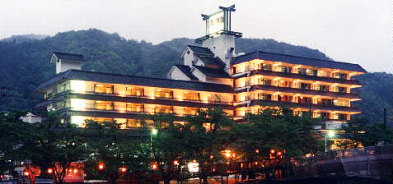
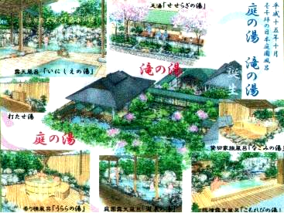
■行程（モデルコース）NO.1■
1
各地＝＜中国道＞＝作用IC＝＜R373号＞＝＝愛の村パーク（昼食:四季彩御膳）＝宿場町智頭町
9:00 11:30 13:30 13:50
（石谷家住宅・散策）＝＜R９号線＞＝鳥取＝白兎海岸＝三朝温泉・三朝館（泊）
15:00 17:002
お宿＝＜R9号線＞＝淀江町・・・伯耆古代の丘公園（観光）・・・白鳳の里（名水料理・豆腐会席）＝
9:00 10:15 ※周回バスにて約30分 11:30 13:00
＝新鮮蔵（海産物）＝米子IC＝＜米子道＞＝落合JTC＝＜中国道＞＝各地
13:15 13:45 14:00 14:40 17:15～■行程（モデルコース）NO.2■ 1
各地＝＜中国道＞＝院庄IC＝＜R179号線＞＝燕趙園依水飯店（四川料理）＝波関園（観光梨狩り）＝
8:30 11:15 12:15 13:00 13:15 15:00
＝倉吉・白壁土蔵群（観光）＝三朝温泉・三朝館（泊）
15:15 16:00 16:152
お宿＝＜R9号線＞白兎海岸＝賀露港（海産物）＝仁風閣＝わらべ館（観光見学）＝万葉の館での
9:00 10:00 10:30 10:45 12:00 12:30～13:30
（薬膳会席）食後は因幡万葉歴史館（見学）＝＝＜R373号線＞＝作用IC＝＜中国道＞＝各地
13:40～14:30 17:45～
●企画のお問い合わせは。 三朝温泉 三朝館 大阪営業所 Tel 06-6768-6431
～1,000坪の日本庭園風呂と旬の会席料理で五感を癒す～

お客様の声を大切に人へのやさしさを基本に考えました。約千坪の日本庭園に「庭の湯」・「滝の湯」という名前で森林浴をお楽しみいただきながらご入浴をいただける温泉施設が誕生いたします。
ご来館の皆様に安心してご利用いただける庭園風呂です。
三朝温泉・三朝館と山陰新旧名所めぐり
庭園露天風呂「庭の湯」・「滝の湯」全景
やわらかに、にほんの宿 三朝館
三朝温泉 三徳川のたもとお城の城郭を思わすような白い館、三朝温泉最大級の貸切露天風呂を誇る湯殿「庭の湯」「滝の湯」と料理は山陰ならでの、旬の日本海の幸をお楽しみいただけます。
壱千坪の日本庭園風呂

